Documentation Maison Sensible
11/04/2016

Hiérarchie des répertoires
répertoire de base
C:\Users\christian\Desktop\MaisonSensible
- le script de lancement de la partie graphique en écran double maisSens.PG.bat
- le script de lancement du patch puredata maisSens.PD.bat

répertoire des fichiers binaires
C:\Users\christian\Desktop\MaisonSensible\bin
- les librairies de l'application graphique (dll)
- l'exécutable de la partie graphique Porphyrograph_maisSens.exe qui est regénéré à partir du projet Visual C++

répertoire du projet Visual C++ de Porphyrograph Porphyrograph.sln (rendu visuel)
C:\Users\christian\Desktop\MaisonSensible\Porphyrograph-VC12

répertoire des fichiers source du projet Visual C++ de Porphyrograph (rendu visuel)
C:\Users\christian\Desktop\MaisonSensible\Porphyrograph-maisSens-src

répertoire de l'application graphique Porphyrograph
C:\Users\christian\Desktop\MaisonSensible\maisSensPorphyrograph
- dans les sous-répertoires du répertoire blenderModels : les modèles Blender de chacun des projets
- dans le répertoire cmd : le fichier de commande PG_configAndHeaderGenerator.prl pour regénérer le fichier de configuration a partir des fichiers de scénario et du header de ficher de configuration
- dans le répertoire configuration : le header de ficher de configuration LYM_maisSens-head.conf et LYM_maisSens-head-single.conf (pour écran double ou simple) et le ficher de configuration LYM_maisSens.conf généré par PG_configAndHeaderGenerator.prl
- dans le répertoire interface: le fichier interface\LYM_maisSens.pd de contrôle de l'application dans puredata (double emploi avec MaxMSP, donc peu utile)
- dans le répertoire pic : le fichier log de l'application log-LYM-maisSens.log regénéré a chaque lancement (peut aussi contenir des captures d'écran si le header du fichier de configuration est modifié pour cela)
- dans le répertoire scenarios : le tableur openoffice LYM_maisSens.ods du scénario de l'application (une séquence de set-ups) ainsi que son export en format ascii (csv) LYM_maisSens.csv qui est utilisé pour la génération du fichier de
configuration par PG_configAndHeaderGenerator.prl
- dans le répertoire shaders : les 6 shaders de l'application
- dans le répertoire textures : les textures de l'application – dans le répertoire usascii la police de caractère des messages, les 7 textures d'accélération de particules, le fichier des brosses pen.png

1. Réalisation de la scène 3D
Cube 3D mis aux dimensions de la pièce
Coordonnées de textures par unwrap cubique
Utiliser plutot le sticky selection mode disabled pour les vertex afin de pouvoir déplacer séparément les faces sans garder les connexions aux vertex.
Mettre les coordonnées de texture proportionnelles aux longueurs et placer les faces côte à côte sur la texture. Placer le plafond et le sol au dessus des murs, si possible en continuité miroir avec une des faces et une arête commune.
Raffiner la géométrie et la développer sur la texture en gardant les vertex du cube initial fixes.
Exporter en obj avec les uv coordinates et avec option Z up & Y forward, par exemple
C:\Users\christian\Desktop\MaisonSensible\maisSensPorphyrograph\blenderModels
\monModele\modele.obj

Texturage des faces avec le sol et le plafond en superposition des murs latéraux « abcd » et « ghil » (sol et plafond sont un peu moins hauts que les murs) : à gauche uv mapping, à droite resultat sur le cube texturé (la face « ef » est la face du fond où les deux VPs se recouvrent).
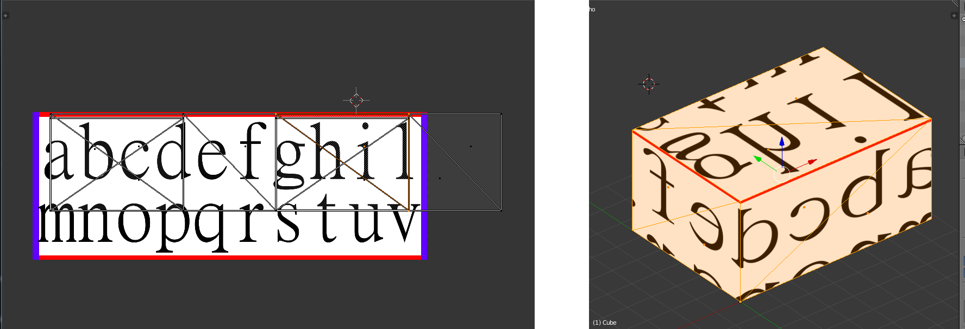
A gauche : vue de dessus avec les deux VPs (VP de droite en jaune et VP de gauche en orange)
A droite : vue du VP de gauche
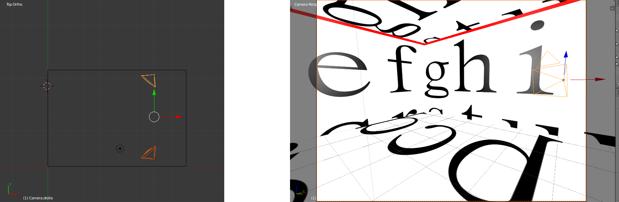

A gauche : vue de dessus avec les deux VPs (VP de droite en jaune et VP de gauche en orange)
A droite : vue du VP de droite
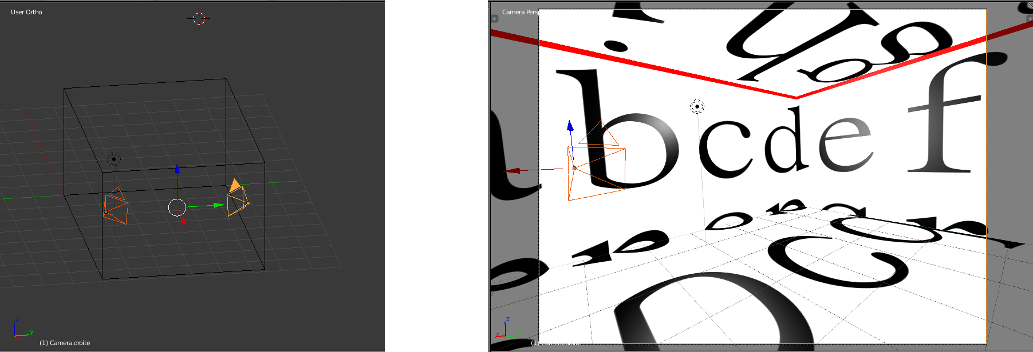

2. Fichier de configuration
Ouvrir le fichier csv suivant avec SublimeText
C:\Users\christian\Desktop\MaisonSensible\maisSensPorphyrograph
\configuration\LYM_maisSens-head-double.csv
aller à la ligne 17, et remplacer le nom du fichier obj par celui que vous venez de créer
./blenderModels/monModele/modele.obj

3. Paramètres de calibration
Pour réaliser la calibration, mettre les valeurs des trois paramètres isDisplayLookAt, with_mesh et with_blue à 1, afin de voir le maillage sur fond uniforme, et les cibles de projection (carrés jaunes).
Les paramètes de calibration en proj... tels que projLocX sont pour le projecteur de droite alors que les paramètes en proj2... tels que proj2LocX sont pour le projecteur de gauche. Lorsque l'on est en mode fond bleu (paramètre with_blue = 1), le fond est en bleu pour le projecteur de droite (valeurs proj) et en vert pour le projecteur de gauche (valeurs proj2).
Dans le patch de calibration Max/MSP, saisir les paramètres suivants pour les deux vidéoprojecteurs: projReversed à 0 si le projecteur est droit ou à 1 si le projecteur est renversé avec image droite (donc renversée par rapport à l'image normale, mode projection droite plafond dans le menu du vidéoprojecteur).

Positionnement du vidéoprojecteur: trouver les coordonnées en 3D dans l'espace du maillage des deux points suivants:
(projLocX,projLocY,projLocZ) : position du VP en 3D, mesure au télémètre.
(projLookAtX,projLookAtY,projLookAtZ) : position du milieu du bas de la zone de vidéoprojection en 3D, mesure au télémètre. Le rectangle jaune visible avec isDisplayLookAt = 1 et apparaissant en bas d'écran en mode normal et en haut d'écran en mode inversé.
Il reste également le positionnement de la verticale:
(0,projUpY,1) : direction verticale du VP
On suppose que le vidéoprojecteur est vertical initialement, donc mettre projUpY = 0 au début et modifier éventuellement avec contrôle visuel pour faire « tanguer » l'image (modifier l'orientation de la verticale).

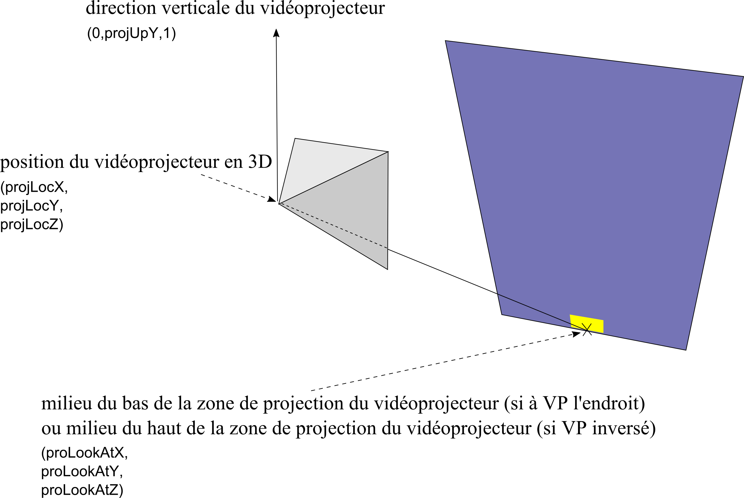

Paramètres intrinsèques du vidéoprojecteur
Pour mesurer ces valeurs, placer le vidéoprojecteur face à un mur et l'incliner jusqu'à ce que la projection soit un rectangle (sans correction de keystone). Mettre un fond d'écran blanc uniforme. Lorsque cette position est atteinte, projWidthTopAt1m, projWidthBottomAt1m, projTopAt1m, et projBottomAt1m décrivent les paramètres intrinsèques du projecteur ainsi mesurés au télémètre:
projWidthTopAt1m et projWidthBottomAt1m: la largeur de projection observée à 1 m afin de définir la focale du projecteur (deux valeurs sont identiques, seule la première est utilisée).
projTopAt1m et projBottomAt1m: les positions verticales des bords haut et bas de l'image observées à 1m.
Si le projecteur n'est pas à 1m du mur, diviser toutes les valeurs mesurées par la distance du projecteur au mur.

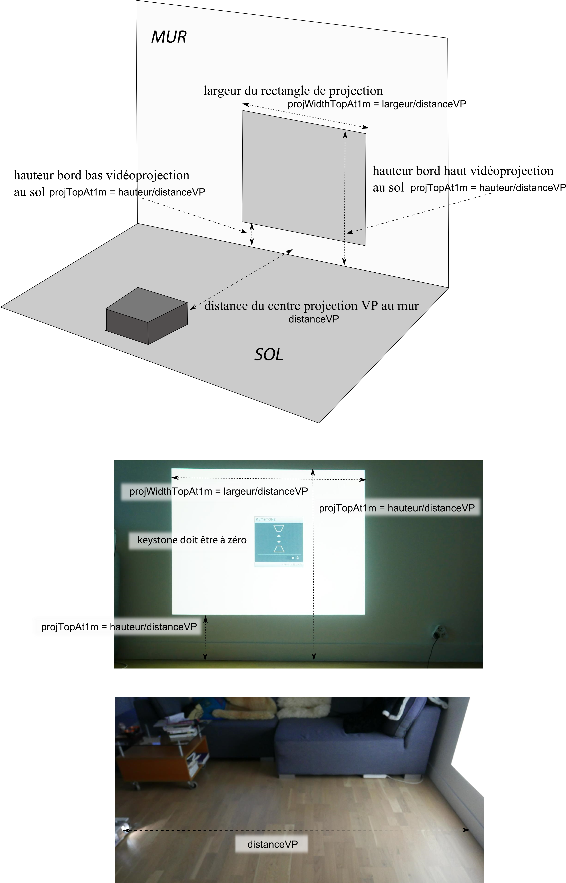
Paramètres de gestion des bords de texture
Ces paramètres permettent de faire des dégradés sur les bords latéraux de la projection.
textureFrontier_wmin : la coordonnée de texture horizontale a laquelle les particules commencent à être visibles
textureFrontier_wmax : la coordonnée de texture horizontale a laquelle les particules commencent à ne plus être visibles
textureFrontier_wmin_width : la largeur de la bande de texture d'interpolation entre texture visible et noir (pour la coordonnée textureFrontier_wmin)
textureFrontier_wmax_width : la largeur de la bande de texture d'interpolation entre texture visible et noir (pour la coordonnée textureFrontier_wmax)

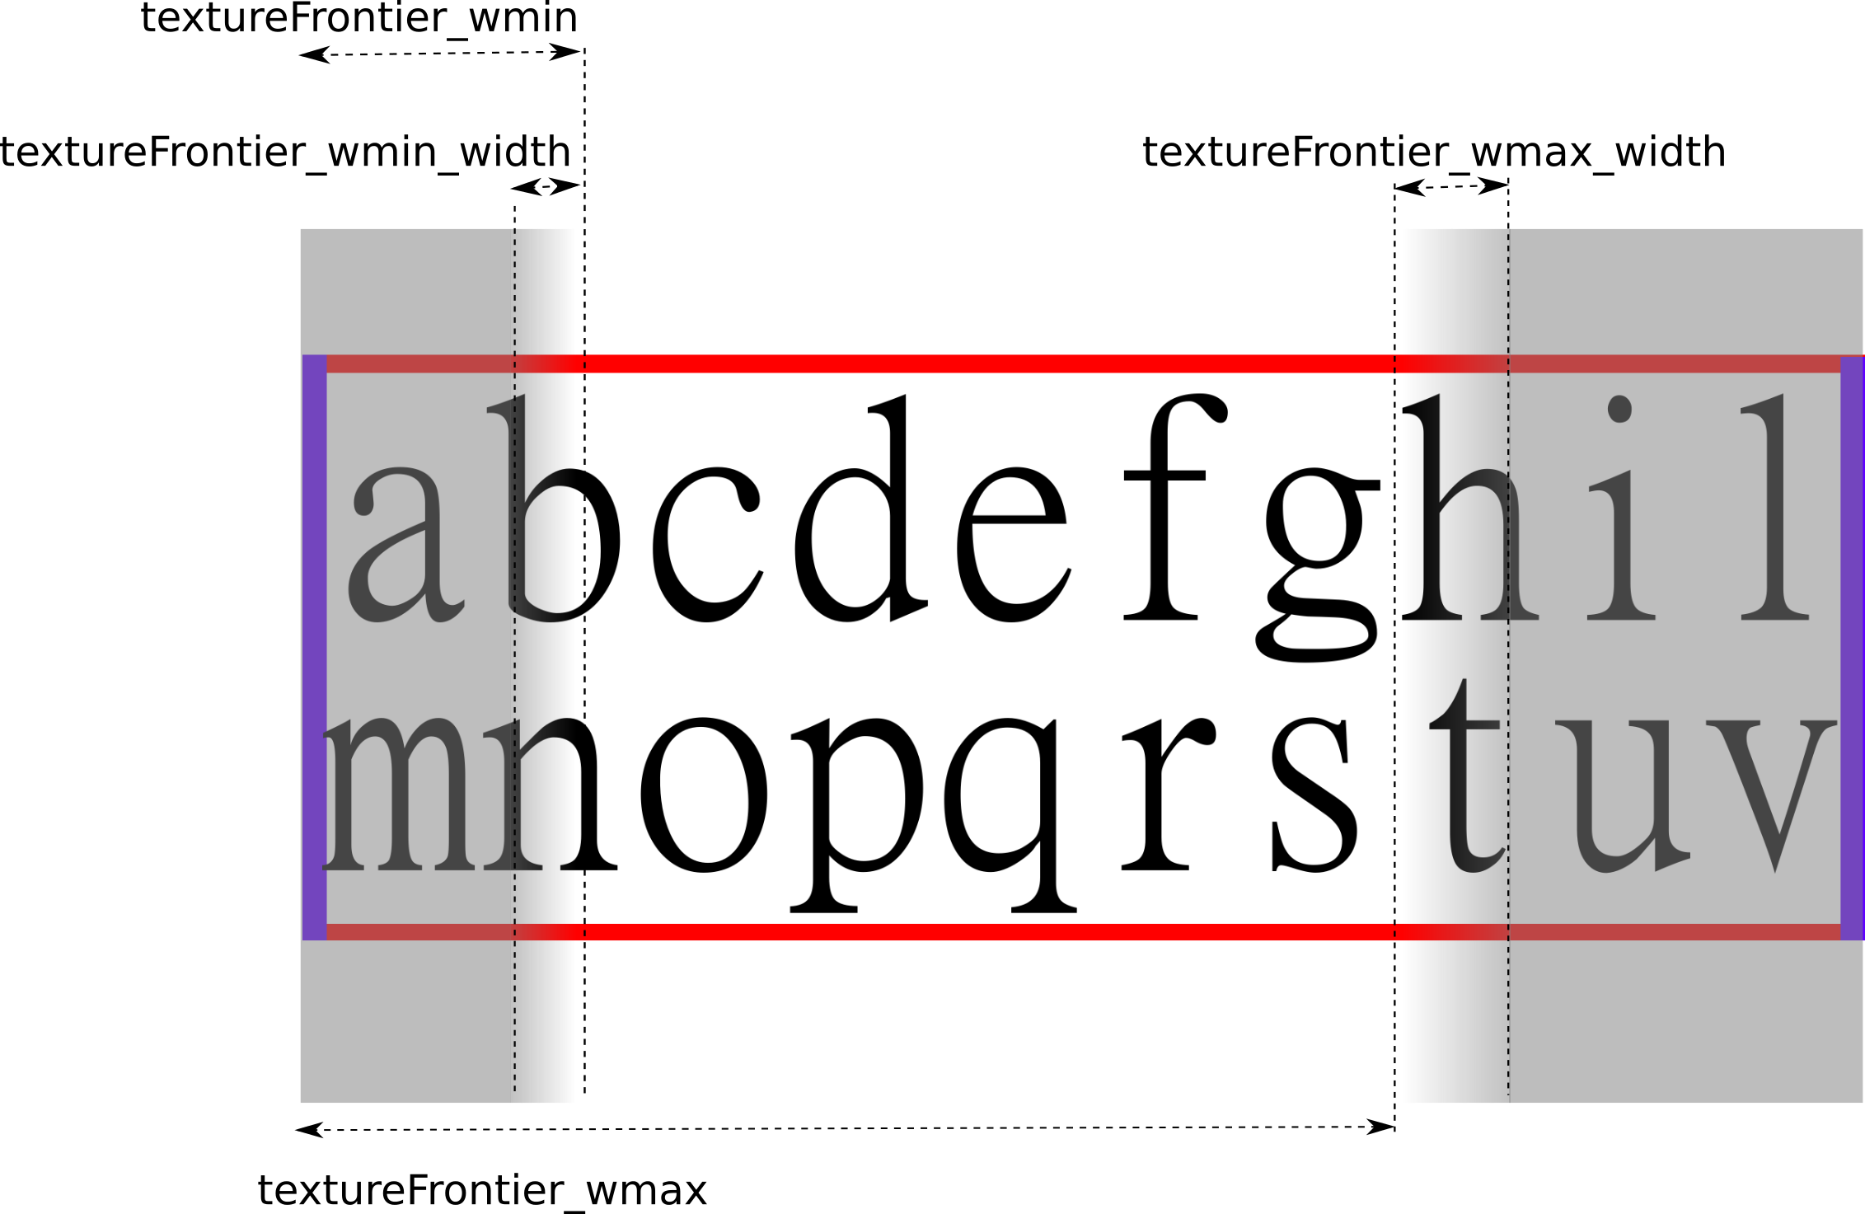
Paramètres de gestion de la zone de recouvrement entre les deux vidéoprojecteurs
Ces paramètres permettent de faire un dégradé au point de jonction entre les deux vidéoprojecteurs.
meshFrontier_Y : la coordonnée en y qui définit la limite de recouvrement entre le rendu des deux maillages
meshFrontier_width : la moitié de la largeur de la zone de recouvrement entre les deux maillages

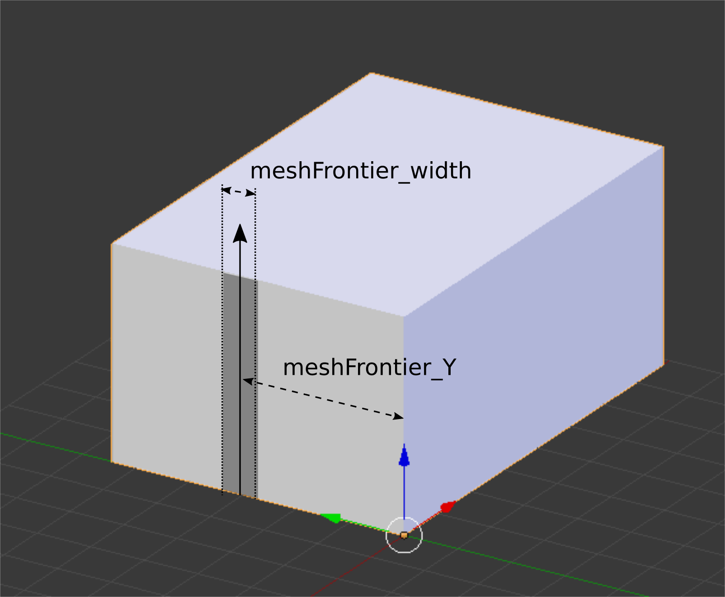

ANNEXES

Annexe 1: Scénarios de l'application graphique
LYM_maisSens.ods
dans
C:\Users\christian\Desktop\MaisonSensibleVisuels\maisSens\maisSensPorphyrograph\scenarios
Le tableur des scénarios est composé de colonnes correspondant à des paramètres transmis à Porphyrograph (les dernieres valeurs en mauve sont celles qui correspondent aux paramètres de calibration) et de lignes correspondant
- à des informations sur le type, les variables, les callbacks, les caractères d'incrémentation/décrémentation de ces variables associés à ces paramètres (ainsi que leurs valeurs min et max pour ces contrôles)
- aux valeurs initiales de ces paramètres
- à des scénarios avec valeur initiale, valeur finale, et mode d'interpolation (stepwise, linear, cosine – les valeurs majuscules correspondant à des valeurs pour lesquelles sont définis un délai de lancement et une durée de variation en %age de 1)

Les premières lignes de chaque scénario correspondent aux valeurs de départ, et elles sont transférées dans Max/MSP comme valeurs envoyées vers Porphyrograph comme valeur de départ du scénario. Les variations de paramètres au cours du scénario sont implémentées comme des interpolations dans Max/MSP.

Informations techniques
Focale des vidéo-projecteurs : 0.46 correspond à un angle de vue e 90° (217cm de largeur à une distance de 100cm).

Annexe 2: Analyse du teaser

4 atmosphères à approfondir
- Paix : battement du début du teaser 0-30'' – le battement graphique devra être généré par Max, le battement audio, une respiration a été ajoutée (le sample audio doit être ajouté dans un player de Max et être déclenché de façon synchrone avec le battement graphique). Battement global mais irrégulier. Echantillon « polystirene » et « sample phase basse faible ».
Sur la paix seulement actuellement, le grattement fait vibrer le graphisme et produit des sons variables (2 familles de son pour les grattements en fonction du type de son de fond – paix1 vs paix2).
- Confiance : 1' à 1'25''. faire varier les textures d'accélération pour avoir des boucles plus ou moins longue. Echantillon « voiture gros gras ».
  - Moisissure : 1'42-2'00. Avec une pulsation. Avoir un son indépendant qui envoie ces pulsations. (pourrait être intégré dans confiance)
  - Hiéroglyphe : 2'01-2'20
- Mort de peur: 2'49''-3'00. Saturation progressive vers le blanc – faire en sorte que les flashs fassent vibrer le blanc. L'absence d'agression fait retomber au noir.
Avoir une diffusion horizontale des particules.
- Peur : graphisme 3'39''-> fin & audio 3'22''->3'39'' + impact de lune à 3'45'' (lors d'interactions sporadiques) qui permet de revenir à la paix. Echantillon « spatule » & « grognement ».
Avoir une ligne blanche en bas de l'écran qui remonte.
- Colère à implémenter ?

Pour les transitions, faire un son fort spécifique pour masquer des cassures.
Avoir une transition graphique dont la durée est définissable dynamiquement.

